西城区高三模 拟测试

文科综合 2017.5
第一部分（选择题）

亚欧大陆36°N到46°N之间的阿尔卑斯山、大高加索山、昆仑山等众多名山，都盛产优质矿泉水，被誉为“世界黄金水源带”。昆仑山脉玉珠峰北麓海拔6000米的雪线之上，冰雪慢慢融化，渗入岩层，形成优质的雪山矿泉水。据此，回答第1、2题。
1.“世界黄金水源带”的形成原因有
①纬度高，全年气温低②有高大山脉分布③降水丰富，年积雪量大
④森林覆盖率高，利于水体净化⑤山地冰川广布，逐渐消融
A. ①② B. ③④ C. ②⑤ D. ④⑤
2. 昆仑山的雪山矿泉水
A. 水源主要来自太平洋
B. 水源地将随全球变暖海拔降低
C. 补给依靠江河、湖泊
D. 由冰雪下渗经过滤和矿化形成

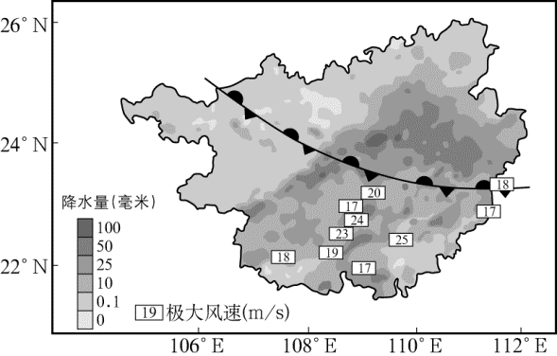
图1为某年6月5日，某省区近地面天气状况图。读图，回答第3题。
图1

3. 该地
A. 冷气团来自西伯利亚冷高压
B. 降水主要出现在冷气团一侧
C. 锋面两侧气团的温度差异大
D. 锋线附近的等压线最为密集

Ziyuanku.com
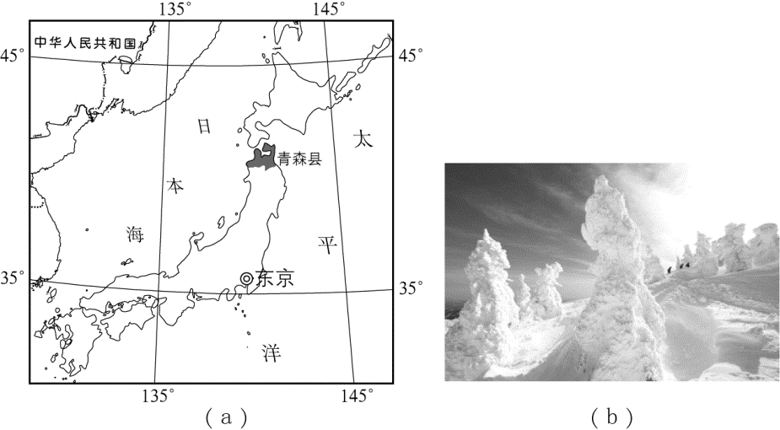
雾凇是低温时空气中的水汽凝华在树枝等物体上的现象。日本青森县形成的雾凇远超吉林雾凇平均40－60mm的厚度，被称为“山形雾凇”，如图2（b）所示。读图2，回答第4、5题。
图2

4. 与吉林相比，青森县雾凇形成的特殊条件是
A. 纬度高，冬季气温低B. 冬季盛行西北风
C. 日本海提供充足水汽D.常绿阔叶林为主
5. 当地旅游开发可以
A. 加大宣传，吸引北欧等地区客源
B. 挖掘景观历史内涵，增加资源类型
C. 清理植被，建设高标准的滑雪场
D. 利用地热温泉资源，丰富旅游项目

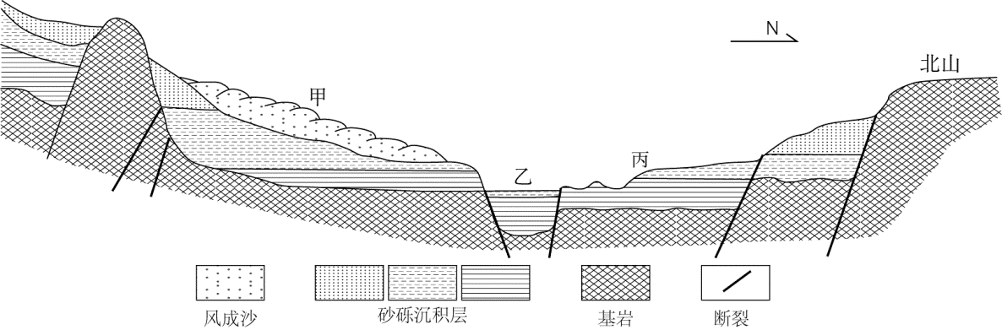
图3为我国西北某地地质剖面示意图，该地常年盛行东北风。读图，回答第6题。
图3

6. 图中
A.地势特征主要是由内力作用形成
B. 甲地因地壳上升形成较厚沉积层
C. 乙地是因褶皱形成的谷地，植被条件较好
D. 丙地风力侵蚀作用强，可为甲地提供沙源WWW.ziyuanku.com

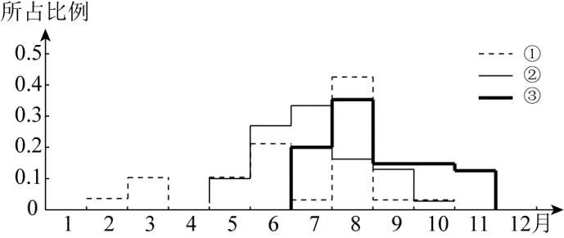
图4是我国2011－2015年洪涝、旱灾、台风灾害应急响应次数统计图。读图，回答第7题。
图4
7. 图中①②③代表的依次是
A. 旱灾、洪涝、台风 B. 洪涝、旱灾、台风
C. 台风、洪涝、旱灾 D. 旱灾、台风、洪涝

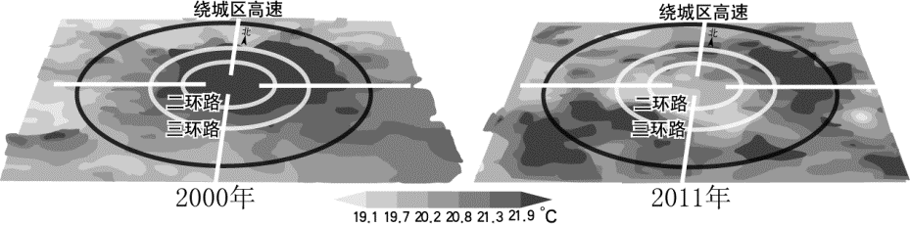
图5是2000年和2011年成都市热岛效应温度场示意图。读图，回答第8、9题。
图5
8. 图中成都市
A. 2000年市中心温度普遍较高且集中连片$来&源：ziyuanku.com
B. 2000年东北部环路因车辆拥堵温度最高
C. 十年间新建产业园区，重工业规模扩大
D. 十年间企业基本退出城区，呈分散布局
9. 为缓解城市热岛效应，应采取的合理措施是
A. 建设市中心休闲旅游区B. 优化城市中心功能分区
C.疏解人口和商业到近郊D. 外迁全部产业至远郊区

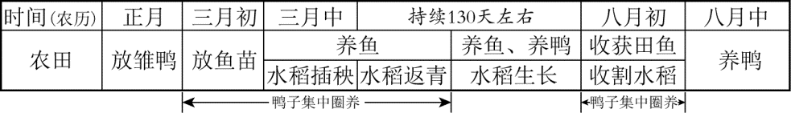
2011年，贵州省从江侗乡稻鱼鸭农业生态系统成为全球重要的农业文化遗产（GIAHS）保护试点地，图6示意具体生产过程，其间农田需保证随时有充足的水。读图，回答第10、11题。
图6
10. 该农业生态系统中
A.水稻种植机械化水平较高B. 耕作制度属于一年三熟
C.养鱼养鸭可增加土壤养分D. 需要增加农药的使用量
11. 为保护这种农业遗产，当地应该
A. 修筑梯田，扩大农田面积B. 加强灌溉设施的维护
C.增加养鸭数量，提高收入D. 坡脚种植水源涵养林WWW.ziyuanku.com

第二部分（非选择题）
36.（36分）读图12，回答下列问题。
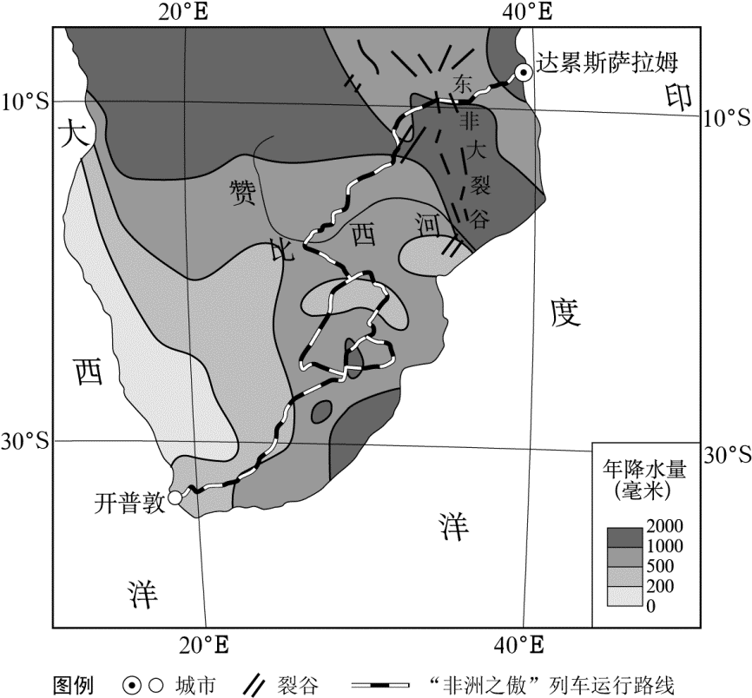
“非洲之傲”列车运行线路之一的起点是南非开普敦，终点是坦桑尼亚达累斯萨拉姆。
图12
（1）说明图中30°S附近大陆东西两岸年降水量的差异，并任选一侧简述成因。（8分）$来&源：ziyuanku.com

开普敦位于欧洲到亚洲航线的中途，西欧人在此建立了南部非洲最早的殖民地，其优越的自然条件吸引西欧农民不断迁移到此定居。
（2）分析开普敦受西欧殖民者青睐的原因。（8分）

铁路沿线大部分地区农业生产靠天吃饭，草原上旱季烧荒备耕现象非常普遍，每年播种一季。
（3）指出草原地区旱季烧荒带来的主要生态问题，并说明农业发展应采取的措施。（10分）$来&源：ziyuanku.com

列车运行的最东段是我国1970年援建的坦赞铁路，共有320座桥梁，22条隧道。2017年1月中国宣布将再次参与该铁路的改造升级，实现铁路与港口的有效衔接，打造铁路沿线产业经济带。
（4）分析影响坦赞铁路施工的自然因素，概述该铁路改造升级对沿线国家经济发展的影响。（10分）

40.新版历史教科书将中国抗日战争的时间限定，从原先的“八年抗战”，改为“十四年抗战”，东北地区的战事再次引起人们的关注。中·华.资*源%库 ziyuanku.com

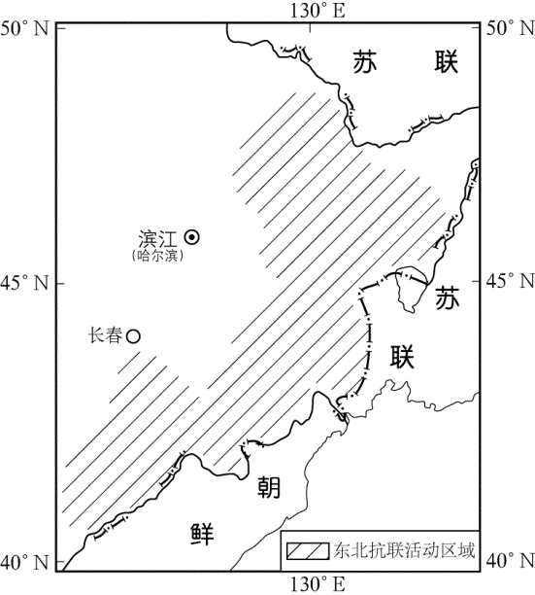
东北抗日联军在极其恶劣和残酷的环境中长期坚持游击战争，图15是东北抗日联军活动区域示意图。读图，回答第（2）题。
图15

（2）分析东北抗日联军开展游击战环境恶劣的原因。（10分）

41. 某校学生开展了主题为“体会区域差异 探寻城市发展 品味地方文化”的陕西游学活动。

同学们在穿越秦岭的高速公路上多次看到装满柑橘的货车，在秦岭南坡更是观察到连绵10多千米的柑橘园。当晚，有同学上网查找柑橘的生长条件，整理资料如图16所示。读图，回答第（1）题。
图16

（1）简述秦岭对其南坡柑橘生长所起的作用。（10分）

西城区高三模拟测试
文科综合（地理）参考答案2017.5
第一部分（选择题）
1 | 2 | 3 | 4 | 5 | 6 | 7 | 8 | 9 | 10
C | D | B | C | D | D | A | A | B | C
11
B
第二部分（非选择题）
36．（36分）
（1）年降水量东多西少，（1分）大陆东岸1000-2000毫米，大陆西岸小于200毫米。（1分）
大陆东岸：位于东南信风的迎风海岸，沿岸有暖流，山脉阻挡，多地形雨。（6分）
大陆西岸：受副热带高气压带控制，位于东南信风的离风海岸，沿岸有寒流。（6分）
（2）海上航线重要的物资补给站（2分）（替换：位置优越、交通位置重要、地处交通要道，交通便利不得分）；与西欧相比，热量充足，适宜种植业发展（替换：土地广阔）；阳光充足。（答光热充足4分）（6分）
（3）土地荒漠化面积不断扩大，生物多样性减少；（4分）（替换：土壤肥力下降）因地制宜发展农牧业，改善水利设施，促进技术推广（后两点替换：推广良种、加大政府管理力度、增加资金投入）。（6分）
（4）穿越裂谷带（替换：地质条件复杂、地势起伏大），河流众多（替换：气候湿热、病毒肆虐）；（4分）改善基础设施，利于沿线国家资源开发，完善产业结构（此两点可替换：带动相关产业发展、促进旅游业发展），促进对外贸易发展（替换：拓展市场，市场广阔不得分）。（6分）

40．
（2）山高，冬季漫长、寒冷，降雪量大，人口少（聚落少），缺少食物、物资补给。（10分）

41．
（1）冬季秦岭阻挡冷空气，南坡相对温暖；南坡为夏季风的迎风坡，降水充足；南坡为阳坡，光照充足；坡地宜林，排水条件良好。（10分）

